Типоразмерный ряд и ТТХ

дисмембраторов и дезинтеграторов Титан-РВМ

Автор: Игнатов В.И.
Дата написания статьи: 2009 год
От редакции сайта:
Прежде, чем выбирать среди множества моделей мельниц тонкого и сверхтонкого измельчения, требуется уяснить 2 истины, которые хорошо известны специалистам:
1.В производстве порошков нет универсальных мельниц с точки зрения оптимальности (с экономической, энергетической и технологической точек зрения). Каждый вид мельниц имеет свой ограниченный диапазон области применения (по материалам, тонине помола и т.п.). Более подробно о конструкциях и возможностях различных мельниц тонкого помола читайте в отдельных статьях данного раздела нашего сайта.
2.Производительность мельниц и их способность измельчать те или иные материалы, сильно зависит от исходных и конечных размеров материала, а также от его физических и химических свойств. Результаты помола конкретного продукта можно экстраполировать из примера помола продукта с близкими свойствами. Однако точный результат может дать только экспериментальный помол. При этом надо всегда помнить, что при падении производительности в 2 раза практически настолько же увеличивается себестоимость помола, то есть цена порошка.
3.Из-за высоких оборотов и скорости обечайки роторов (до 200-250 м\сек) крупность исходного питания не должна превышать 1мм для прочных и твердых материалов (до 10 мм для нетвердых и плохо связанных агрегатов).

Содержание:
1.Титан РВМ-2
2.Титан РВМ-7
3.Титан РВМ-22
4.Титан РВМ-44
5.Титан РВМ-90
6.Титан РВМ-130-2
7.Титан РВМ-250-2

1.Титан РВМ-2

Это типоразмер в основном используется в качестве лабораторной мельницы для анализа материалов после высокоскоростного ударного измельчения.
Дисмембратор (один ротор).
Привод – импортный шпиндель.
Передача от привода на ротор – прямая, соосная.
Расположение ротора – горизонтальное.
Диаметр ротора – 200 (220) мм.
Количество оборотов в минуту – от 0 до 20 000.
Мощность привода – от 2 до 3 квт.
Производительность до 1 кг в час по 20 мкм.
Камера измельчения – с охлаждением или без.
Загрузка – периодическая или микропитателем (поршневым или шнековым).
Разгрузка – периодическая (помол на бункер).
Размер бункера – 1-3 литра.
Масса от 2 до 3 кг.
Цена: 3000-5 000$.
Габариты мельницы (длина-ширина-высота в мм): 230х300х500
Поставляется без шкафа управления
(привод имеет встроенный регулятор оборотов, расположенный на корпусе шпинделя).

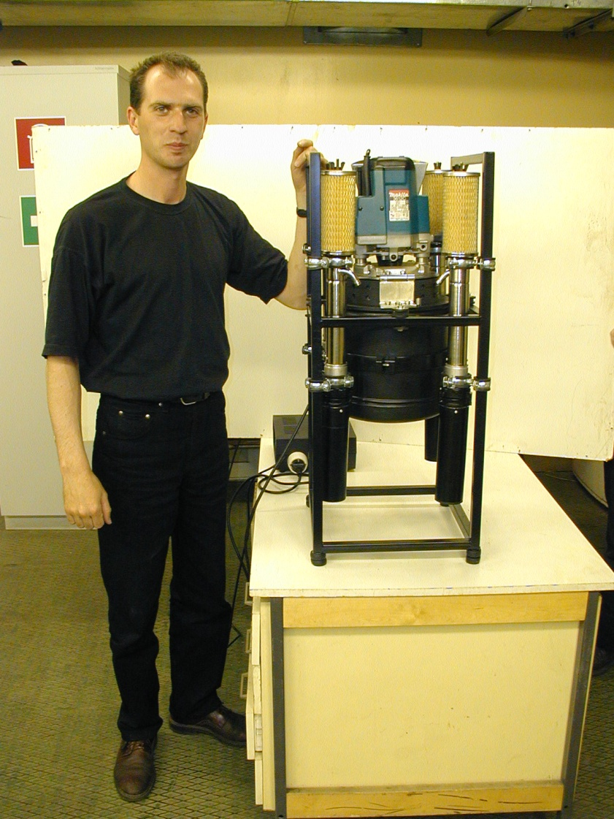
Мельница Титан РВМ-2 (полный комплект, один из первых вариантов)

2.Титан РВМ-7
Этот типоразмер в основном используется в качестве лабораторной мельницы для отработки режимов работы промышленной установки. Однако есть примеры использования для промышленной наработки небольших (десятки кг) партий порошка.
Дисмембратор (один ротор)
Привод – импортный шпиндель (Италия, Южная Корея).
Передача от привода на ротор – прямая, соосная.
Расположение ротора – горизонтальное.
Диаметр ротора – 200 (220) мм.
Количество оборотов – от 0 до 18 000 (зависит от конструкции шпинделя).
Мощность привода – от 6 до 10квт.
Производительность до 10 кг в час по 20 мкм (зависит от материала).
Частотный преобразователь для привода (установлен в шкафу управления).
Камера измельчения - с охлаждением или без.
Как правило, работа периодическая на бункер, без протока воздуха.
Размер бункера готового продукта – 10 литров.
Возможна разгрузка камеры измельчения шнековым питателем или роторным затвором
(устанавливаются вместо разгрузочного бункера).
Бункера исходной продукции – 1-2 штуки.
(с ворошителями или без, с питателями или без).
Поставляется с рамой или опорной рамой служит бункер готовой продукции.
Штуцер для ввода в помол инертного газа (или без штуцера)
Масса от 25 кг.
Цена: 5 000-10 000$.
Габариты мельницы (длина-ширина-высота в мм : 550х450х1000 (1500).

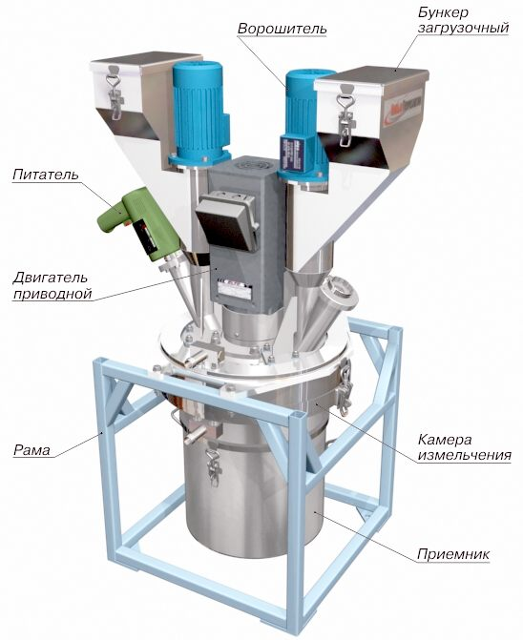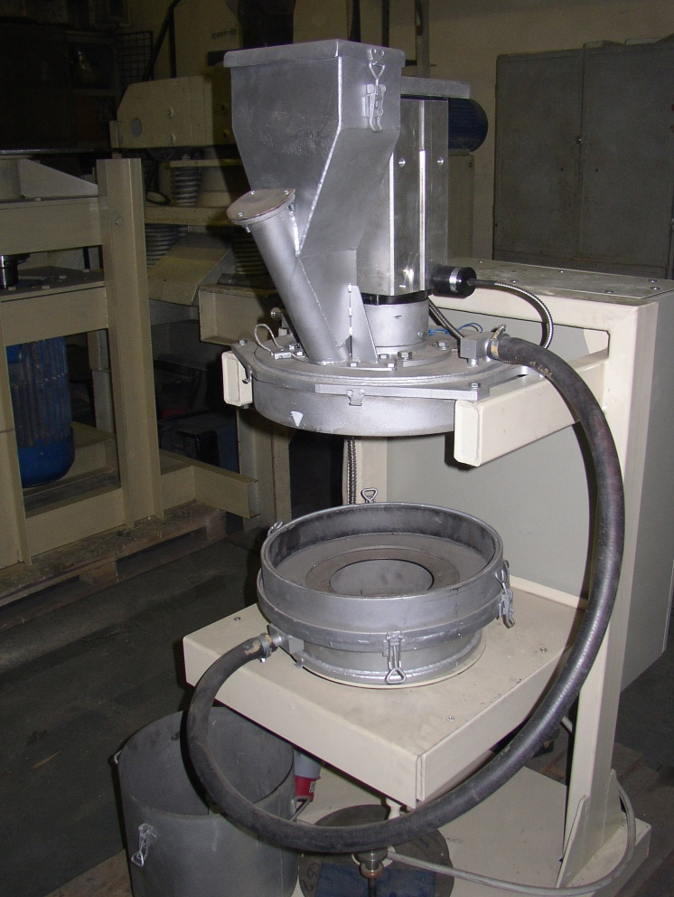

3D-модель мельницы РВМ-7 Фото мельницы РВМ-7.
с охлаждаемой камерой измельчения

3.Титан РВМ-22
Дисмембратор (один ротор)
Самая распространенный и продаваемый типоразмер РВМ.
Привод через импортную ременную передачу,
Обороты вала ротора - 7500 об\мин
Диаметр ротора - 800мм
Привод - 2 асинхронных двигателя общей мощностью 22 квт (2х11квт).
Частотный преобразователь для привода (в шкафу управления).
С охлаждаемой камерой измельчения (крышка, дно и обечайка) или без.
Ротор снимается с вала снизу (после отделения бункера).
Со штуцером подачи инертного газа или без.
1-2 бункера-питателя или без.
Бункер готовой продукции – 100-200 литров.
Возможна разгрузка камеры измельчения шнековым питателем или роторным затвором
(устанавливаются вместо разгрузочного бункера).
Масса – от 300 кг.
Цена – от 20 000$.
Габариты (длина, ширина, высота): 1650х700х1150.

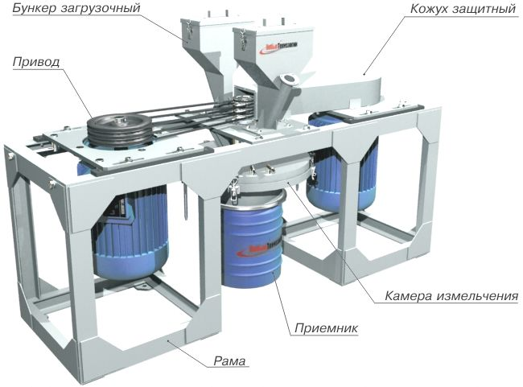

Рис.2. 3D-модель одного из первых вариантов мельницы Титан РВМ-22

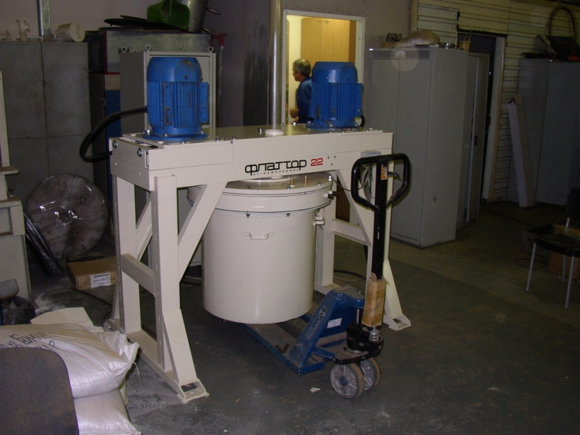

Рис.3. Фото последнего варианта мельницы Титан РВМ-22

4.Титан РВМ-44
Промышленная мельница.
Полный аналог мельницы РВМ-22.
Дисмембратор (один ротор)
Привод – 2 асинхронных двигателя общей мощностью 44 квт (2х22квт).
Масса – от 350 кг.
Цена – от 30 000$.
Габариты: 1650х700х1150.

5.Титан РВМ-90М
Промышленная мельница.
Самая мощная из дисмембраторов на 2009 год, выпускаемых компанией Новые технологии.
Привод через импортную ременную передачу,
Обороты вала ротора - 7500 об\мин
Диаметр ротора - 800мм
Точеный ротор высотой 80мм.
Ротор снимается с вала сверху (после сдвига в сторону крышки камеры измельчения)
Привод - 2 асинхронных двигателя общей мощностью 90 квт (2х45квт).
Частотный преобразователь для привода (в шкафу управления).
С охлаждаемой камерой измельчения (крышка, дно и обечайка) или без.
Со штуцером подачи инертного газа или без.
Разгрузка – шнековым транспортером.
Масса – от 500 кг.
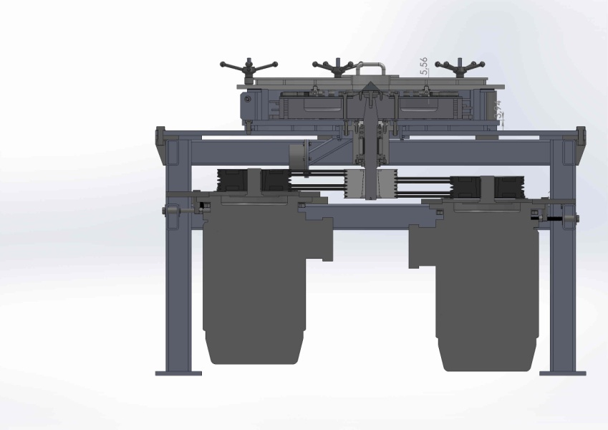
Цена – от 40 000$
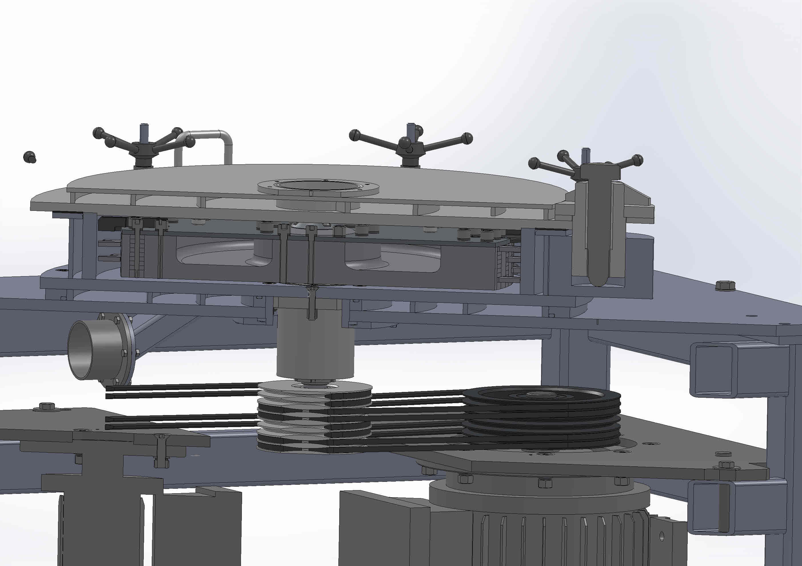

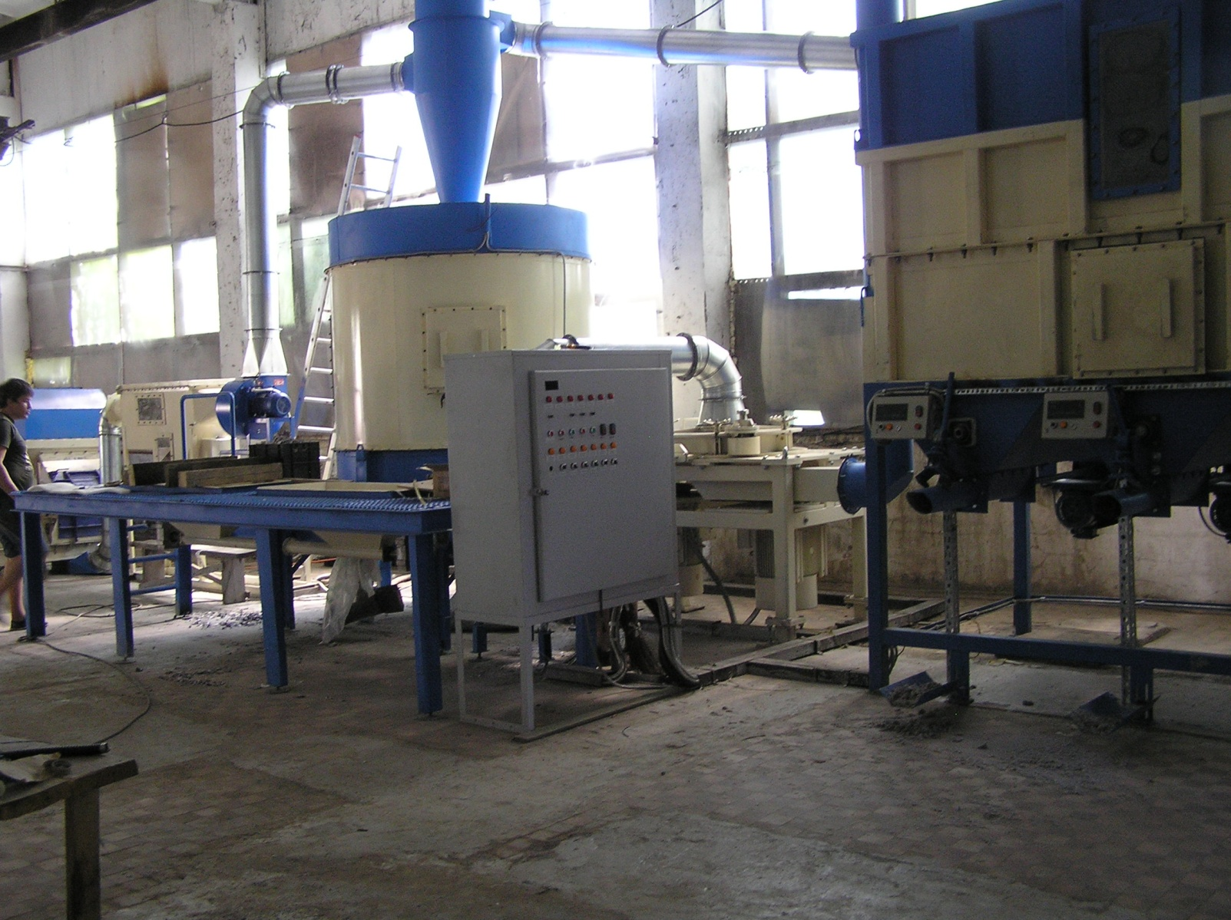

РВМ-90М в составе линии производства микроцеллюлозы

6.Титан РВМ-130.2
Промышленная ударная мельница прямого действия
Дезинтегратор (2 ротора, вращающиеся навстречу друг другу в плоской камере).
Диаметр роторов – 800мм
Частота оборотов каждого ротора – 7 500 об\мин
Скорость движения обечайки каждого из роторов достигает 200 (250) м\сек.
Скорость встречного движения роторов – 400 (500) м\сек.
Предназначена для измельчения мягких минеральных материалов с твердостью по МООСу не выше 3 и минимальным содержанием кварца (не выше 1-2%).
Привод - 2 вертикальных асинхронных двигателя, каждый на свой ротор.
Нижний двигатель с прямой передачей.
Верхний двигатель - через клиноременную передачу.
Выход материала – циклонный (улитный)
Общая мощность двух двигателей - 130 квт.
Частотный преобразователь для каждого привода.
Масса – 3000 кг.
Цена – от 50 000$.

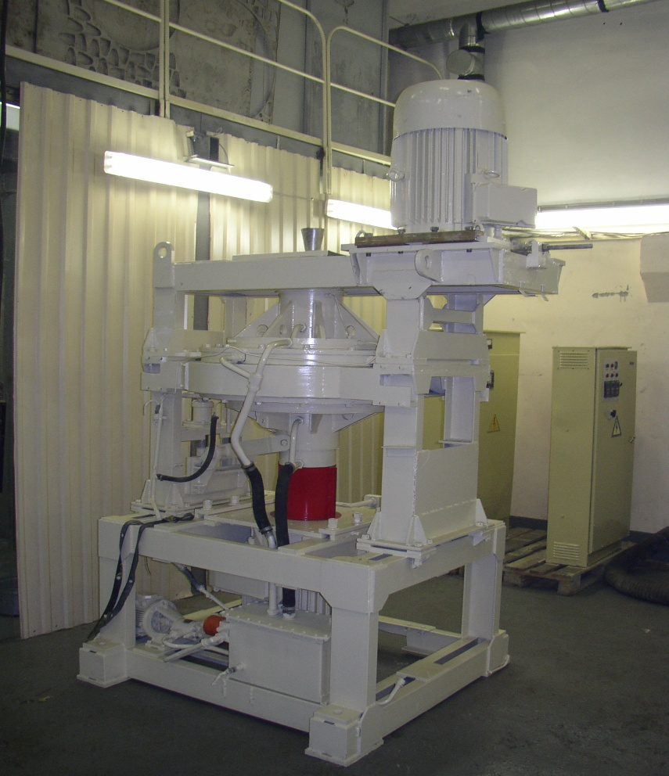
7
8
5
5
1
10
9
6
3
2
4
Фото мельницы РВМ-130-2 в сборочном цеху перед отгрузкой

1.Двигатель верхнего ротора.

2.Камера измельчения.

3.Маслостанция

4.Двигатель нижнего ротора.

5.Шкафы управления.

6.Охлаждение камеры измельчения.

7.Воронка подачи питания в мельницу.

8.Металлоконструкции опоры мельницы.

9.Подшипник вала нижнего привода.

10.Подшипник вала верхнего привода.

7.Титан РВМ-250.2

Промышленная ударная мельница прямого действия

Дезинтегратор (2 ротора вращаются навстречу друг другу в плоской камере)

Привод через вертолетный редуктор (гипоидная передача).
2 асинхронных двигателя в горизонтальном исполнении, каждый на свой ротор.
Мощность привода = 2 х 125 - 250квт.

Частотный преобразователь для привода.
Диаметр каждого ротора – 800мм
Высота точеных роторов - 40мм.
Частота оборотов каждого ротора – 7500 об\мин
Скорость движения обечайки каждого из роторов достигает 200 (250) м\сек.
Скорость встречного движения роторов – 400 (500) м\сек.
Валы роторов соосные (вал верхнего ротора находится внутри вала нижнего)

Предназначена для измельчения мягких минеральных материалов с твердостью по МООСу не выше 3 и минимальным содержанием кварца (не выше 1-2%).Масса – 3 000 кг.

Цена – от 100 000$.

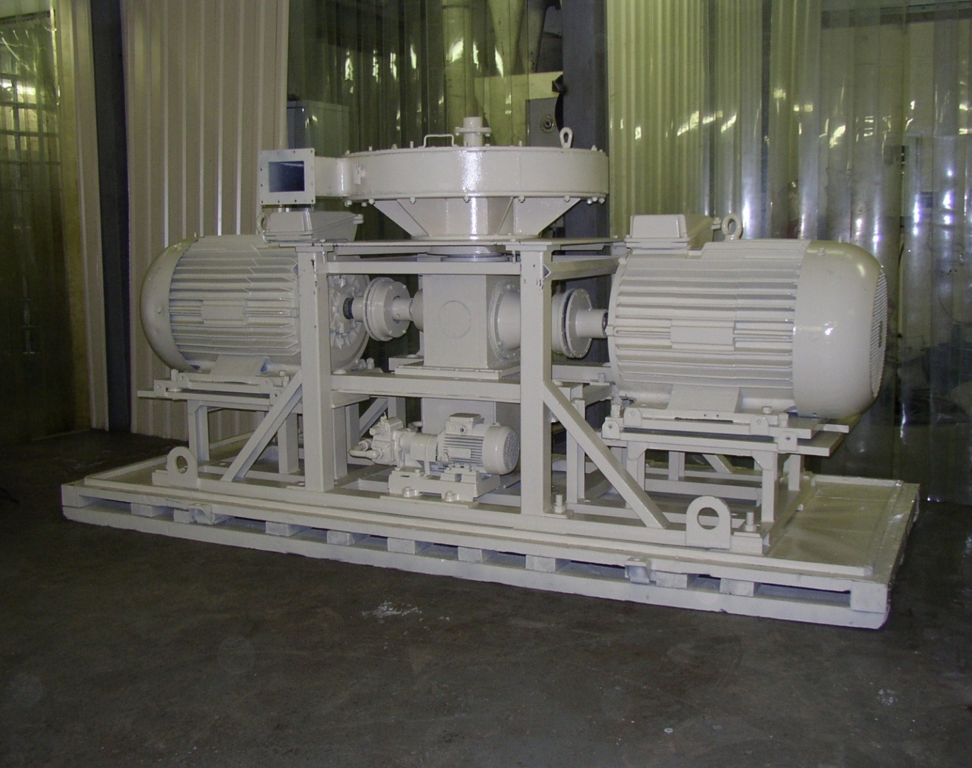
2
7
3
6

4
5
1

Фото РВМ-250.2 в сборочном цеху пере отгрузкой.
1.Двигатель.

2.Камера измельчения

3.Отверстие выхода готового продукта

4.Труба подачи материала в мельницу

5.Камера гипоидной передачи и подшипникового узла

6.Муфта

7.Маслостанция

